Никитина Т.В., учитель английского языка
МБОУ Гимназия №2 г.Нерюнгри

Формирование функциональной грамотности у учащихся на уроках английского языка с учётом национально- регионального компонента (Примеры практико-ориентированных заданий с элементами национально-регионального компонента).

Современное образование требует от учащихся не только знаний, но и умения применять их в различных ситуациях. Одной из ключевых задач преподавания иностранных языков, в частности английского, является формирование функциональной грамотности.
Функциональная грамотность -это способность человека воспользоваться приобретенными и приобретаемыми в течение всей жизни знаниями для решения широкого спектра жизненных задач в различных областях человеческой деятельности, общения и социальных отношений (А.А.Леонтьев)
Функциональная грамотность - базовое образование личности. Ребёнок должен обладать:
- готовностью успешно взаимодействовать с изменяющимся окружающим миром;
- возможностью решать различные (в том числе нестандартные) учебные и жизненные задачи;
- обладать способностью строить социальные отношения;
- обладать совокупностью рефлексивных умений, обеспечивающих оценку своей грамотности, стремление к дальнейшему образованию
Таким образом, ФГ включает в себя не только знание грамматики и лексики, но и умение интерпретировать информацию, анализировать тексты, взаимодействовать с людьми и применять знания на практике. В контексте изучения английского языка это означает способность учащихся использовать язык как инструмент для общения, получения информации и решения проблем.
Формирование функциональной грамотности на уроках английского языка с включением в урок элементов национально –регионального компонента способствуюет не только языковому, но и культурному развитию учащихся. Интеграция местных особенностей в учебный процесс делает обучение более значимым и эфективным, а также помогает обучающихся лучше понимать мир.

Примеры практико-ориентированных заданий с учётом национально- регионального компонента.
Starlight 5. Module 1b Jobs.
- What do want to be?
- Look at the list of the after-school clubs and say which clubs you need to attend for your future job. If there are no clubs you need – suggest the club of your own!

- The “Nadezhda” sport club
- The “Young army cadets” movement
- The Robotics club
- The “Young shooter” club
- Theatre club
- Art club
- Library
- Handicraft
- English club
- The movement of the First

Starlight 5. Module 2G. Speaking skills. Places in Neryungri. Giving directions.
- Draw the route you follow from your house to Park of Culture and Leisure named after G.I. Chiryaev. Use the phrases below to tell your partner about it.
Go (Walk) up/down/ past/through/across/over/straight on/along/to the corner…
Turn left …
Turn right…
Cross the road/ the street
The … is on your left/right/opposite/next/behind/ between …

Рабочий лист «The magic sounds of the khomus» (7 класс)
- Listen to the music. Which musical instrument is playing? Have you ever played it? What does it make you think of?

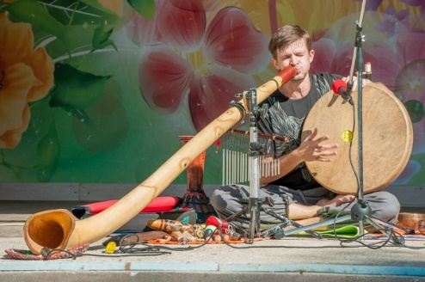 | 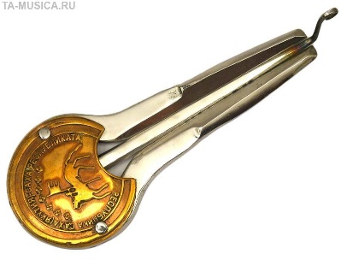 | 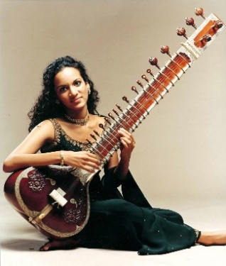
didgeridoo | khomus | citara

- Прочитайте текст. Преобразуйте слова, напечатанные заглавными буквами в конце строк обозначенными номерами 1-16 так, чтобы они лексически / грамматически соответствовали содержанию текста. Заполните пропуски полученными словами.

The magic sounds of the khomus.  The khomus (also known as a “vargan” or a “mouth harp” ) is an ancient 1)_________ instrument of the Sakha people. It 2)____ a small, flat tool with a reed in the middle. It 3)_ _ usually_____ of metal, wood or ivory. Ones who can play this instrument 4) ______ the khomus –5)______or khomusists. Melodies that imitate the sounds of nature ( the wind, the cuckoo, the skylark, horses, geese etc.) are very popular among them. The world’s best mouth harp 6) _______from Yakutia are Albina Degtyarova, Spiridon Shishigin, Pyotor Ogotoev, Olena Uutai and others.  The Sakha 7) ______believe that the sounds of the khomus have a positive effect on 8) _______ and mental health of the 9) ______: they give energy, can bring relief from stress or desease and also get rid of evil spirits.  More than 570 vargans from 43 countries10)________at the Museum of the Mouth Harp in Yakutsk. It is the only museum of this kind in Russia. It 11) _______in 1990 thanks to Ivan Egorovich Alekseev, the President of the International Center of Khomus Music. His private 12)_______of khomuses 13)_______the basis of the museum’s exhibits.  Nowadays, a lot of 14) ________and adults take part in various festivals in khomus music. For example, in 2011 during the 15) ______ mouth harp music festival, the residents of Yakutsk set a Guiness Book world record: 1344 people played the khomus at the same time.  Khomus music has become part of the curriculum in some schools, too.  You can hear the fascinating “cosmic” sounds of the khomus in 16) _______ parts of the world- in Yakutia, Poland, Altai, Bashkiriya, Kazakhstan, Belorus and even Japan.  3.Read the text again and answer the questions.  - What is khomus?  - What does the khomus look like?  - What materials is it made of?  - What wildlife sounds can the khomusists imitate?  - How many museums of the Mouth Harp are there in Russia?  - How many vargans are there in the Museum of the Mouth Harp?  - What happened in 2011?  - What countries is the khomus played in?  - Use the words in the box to present the khomus to the class. | - music  - be  - make  - call  - play  - perform  - person  - emotion  - listen  - display  - open  - collect  - form  - child  - nation  - differ
  Ancient, is made of, khomusists, imitate, effect, museum, festivals, hear.

